MODELO LÓGICO / ERD v0.1
Sistema Operacional de Contabilidad
Plataforma de Business Intelligence — Industrias ABC
Sistema | Sistema Operacional de Contabilidad | Responsable | Roberto González
Área | Contabilidad / Finanzas | Motor | PostgreSQL
Módulo | BUSINESS INTELLIGENCE | Código | ISI802_83-0-2026-081-PRE
Versión | 0.1 | Fecha | 21-08-2026
Finalidad del documento. Traducir el Modelo Conceptual aprobado de Contabilidad a una estructura lógica de tablas, atributos, claves y relaciones preparada para implementar la fuente operacional en PostgreSQL. En esta etapa se definen tipos lógicos y restricciones principales, pero todavía no se implementan procesos ETL, Data Warehouse ni dashboards.
1. Criterios de diseño adoptados
El modelo lógico conserva las tres estructuras mínimas exigidas por el Trabajo v2: cuentas_contables, centros_costo y movimientos_contables. Se incorpora además la tabla areas porque el Modelo Conceptual aprobado representa Área como entidad de referencia y define una relación 1:1 con Centro de costo. La base de Contabilidad mantiene identificadores propios; cualquier equivalencia con RRHH, Compras, Producción o Remuneraciones se resolverá posteriormente mediante homologación.
- Cada movimiento contable debe pertenecer a una Cuenta contable y a un Centro de costo existentes.
- Cada Centro de costo debe estar asociado a una única Área y cada Área tendrá un único Centro de costo en esta versión.
- El plan de cuentas admitirá jerarquía mediante cuenta_padre_id, permitiendo que una cuenta superior agrupe varias cuentas hijas.
- Los valores Debe y Haber se conservarán en columnas separadas y no podrán ser negativos.
- El catálogo de cuentas y los movimientos contables son propios de esta fuente operacional y no provienen del Universo Empresarial Master v0.2.
- Los códigos de Área y Centro de costo podrán basarse en el Master como referencia, pero seguirán siendo identificadores operacionales de esta base.
2. Mapeo del Modelo Conceptual al Modelo Lógico
Entidad conceptual | Tabla lógica | Clave primaria | Resultado
Cuenta contable | cuentas_contables | cuenta_id | Se conserva la clasificación, grupo, nivel, estado y relación jerárquica mediante cuenta_padre_id.
Centro de costo | centros_costo | centro_costo_id | Se conserva código, nombre, área asociada, responsable y estado.
Movimiento contable | movimientos_contables | movimiento_id | Se conservan fecha, cuenta, centro de costo, documento, descripción, Debe, Haber, moneda y tipo de cambio.
Área | areas | area_id | Se materializa como tabla local de referencia para implementar la relación 1:1 con Centro de costo.
3. Diccionario lógico de tablas
3.1 areas
Campo | Tipo lógico | Oblig. | Clave | Descripción
area_id | BIGINT | Sí | PK | Identificador interno del área en la fuente Contabilidad.
codigo_area | VARCHAR(10) | Sí | UQ | Código operativo del área.
nombre_area | VARCHAR(100) | Sí |  | Nombre del área.
3.2 centros_costo
Campo | Tipo lógico | Oblig. | Clave | Descripción
centro_costo_id | BIGINT | Sí | PK | Identificador interno del centro de costo.
codigo | VARCHAR(10) | Sí | UQ | Código operativo del centro de costo.
nombre | VARCHAR(100) | Sí |  | Nombre del centro de costo.
area_id | BIGINT | Sí | FK + UQ | Referencia a areas. La unicidad implementa la relación 1:1.
responsable | VARCHAR(120) | No |  | Nombre o referencia operativa del responsable.
estado | VARCHAR(20) | Sí | CHK | Estado del centro de costo; referencia ACTIVO / INACTIVO.
3.3 cuentas_contables
Campo | Tipo lógico | Oblig. | Clave | Descripción
cuenta_id | BIGINT | Sí | PK | Identificador interno de la cuenta.
codigo_cuenta | VARCHAR(20) | Sí | UQ | Código de la cuenta dentro del plan contable.
nombre_cuenta | VARCHAR(120) | Sí |  | Nombre de la cuenta.
tipo_cuenta | VARCHAR(30) | Sí |  | Tipo o naturaleza contable.
grupo | VARCHAR(50) | Sí |  | Grupo de clasificación de la cuenta.
nivel | SMALLINT | Sí | CHK | Nivel jerárquico; debe ser mayor que cero.
cuenta_padre_id | BIGINT | No | FK | Cuenta superior dentro del plan; puede ser NULL para cuentas raíz.
estado | VARCHAR(20) | Sí | CHK | Estado de la cuenta; referencia ACTIVA / INACTIVA.
3.4 movimientos_contables
Campo | Tipo lógico | Oblig. | Clave | Descripción
movimiento_id | BIGINT | Sí | PK | Identificador interno del movimiento.
fecha | DATE | Sí |  | Fecha del movimiento contable.
cuenta_id | BIGINT | Sí | FK | Cuenta contable afectada.
centro_costo_id | BIGINT | Sí | FK | Centro de costo al que se imputa el movimiento.
documento_tipo | VARCHAR(30) | Sí |  | Tipo de documento de respaldo.
documento_numero | VARCHAR(50) | Sí |  | Número o referencia del documento.
descripcion | VARCHAR(250) | Sí |  | Descripción del movimiento.
debe | NUMERIC(14,2) | Sí | CHK | Monto Debe; valor igual o mayor que cero.
haber | NUMERIC(14,2) | Sí | CHK | Monto Haber; valor igual o mayor que cero.
moneda | VARCHAR(3) | Sí |  | Código de moneda, por ejemplo CLP, USD o EUR.
tipo_cambio | NUMERIC(12,4) | Sí | CHK | Tipo de cambio utilizado; debe ser mayor que cero.
4. Relaciones, claves foráneas y cardinalidades
Tabla origen | FK | Tabla destino | Cardinalidad | Implementación lógica
centros_costo | area_id | areas | N:1 con UQ → 1:1 | FK obligatoria + UNIQUE en centros_costo.area_id.
cuentas_contables | cuenta_padre_id | cuentas_contables | N:1 | FK opcional; una cuenta superior puede agrupar varias cuentas hijas.
movimientos_contables | cuenta_id | cuentas_contables | N:1 | FK obligatoria; una cuenta puede clasificar muchos movimientos.
movimientos_contables | centro_costo_id | centros_costo | N:1 | FK obligatoria; un centro de costo puede recibir muchos movimientos.
5. Diagrama lógico / ERD
El ERD representa las cuatro tablas de la fuente Contabilidad. La relación Área–Centro de costo se implementa como 1:1 mediante una FK obligatoria y UNIQUE en centros_costo.area_id. La jerarquía del plan de cuentas se resuelve con una autorrelación opcional en cuentas_contables.cuenta_padre_id.
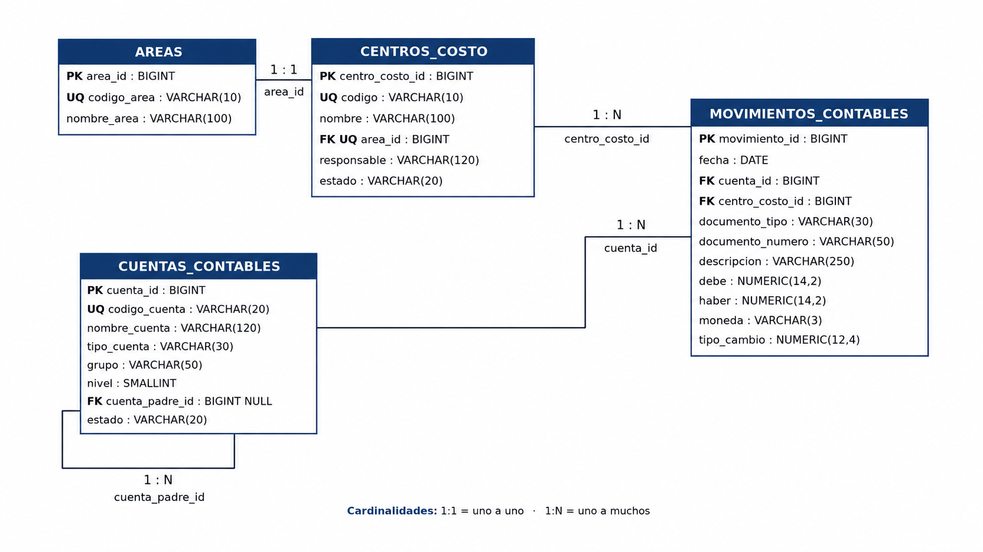
6. Restricciones y reglas lógicas
- areas.codigo_area debe ser único dentro del sistema de Contabilidad.
- centros_costo.codigo debe ser único y centros_costo.area_id también debe ser único para conservar la relación 1:1.
- cuentas_contables.codigo_cuenta debe ser único dentro del plan de cuentas.
- cuentas_contables.cuenta_padre_id puede ser NULL, pero cuando tenga valor debe referenciar otra cuenta existente.
- cuentas_contables.nivel debe ser mayor que cero.
- movimientos_contables.debe y movimientos_contables.haber no pueden ser negativos.
- Cada movimiento debe registrar un valor positivo en Debe o en Haber; no se permitirá que ambos sean simultáneamente positivos.
- movimientos_contables.tipo_cambio debe ser mayor que cero.
- No se crean claves foráneas físicas hacia Compras, Producción, Remuneraciones ni RRHH.
7. Decisiones para la futura implementación PostgreSQL
Decisión | Criterio
Identificadores | En el script físico se recomienda BIGINT GENERATED BY DEFAULT AS IDENTITY para las PK internas.
Plan de cuentas | La jerarquía se implementará con una FK autorreferenciada cuenta_padre_id; las cuentas raíz tendrán NULL.
Integridad Debe/Haber | Se recomienda un CHECK que permita monto positivo solo en uno de los dos lados por movimiento y que evite valores negativos.
Centro de costo y Área | centros_costo.area_id será FK obligatoria y UNIQUE para materializar el 1:1 aprobado.
Moneda | Se almacenará un código corto de moneda y un tipo de cambio positivo, incluso cuando CLP use 1 como referencia.
Bajas | No se recomienda eliminar físicamente cuentas o centros usados por movimientos; debe privilegiarse su estado.
Calidad BI | No se incorporan identificadores de otros sistemas en esta fuente. La homologación se realizará posteriormente en staging/ETL.
8. Trazabilidad con los documentos aprobados
Fuente | Validación
Trabajo v2 | Cumple. cuentas_contables, centros_costo y movimientos_contables conservan todos los campos mínimos exigidos para Contabilidad.
IDF v0.2 | Cumple. La estructura permite gestionar plan de cuentas, centros de costo y movimientos históricos en Debe y Haber.
Modelo Conceptual v0.1 | Cumple. Se materializan Cuenta contable, Centro de costo, Movimiento contable y Área con las cardinalidades aprobadas.
Universo Empresarial Master v0.2 | Compatible. Áreas y Centros de costo pueden utilizarse como referencias comunes. El plan de cuentas y los movimientos nacen exclusivamente en Contabilidad.
9. Síntesis y paso siguiente
El Modelo Lógico / ERD v0.1 de Contabilidad queda definido mediante cuatro tablas: areas, centros_costo, cuentas_contables y movimientos_contables. La estructura conserva los requisitos oficiales, implementa la relación jerárquica del plan de cuentas, la relación 1:1 entre Área y Centro de costo y las relaciones 1:N necesarias para registrar movimientos. Con este ERD validado, el siguiente paso técnico será elaborar schema.sql y posteriormente seed.sql, utilizando el Universo Empresarial Master v0.2 únicamente como referencia para Áreas y Centros de costo.
10. Revisión
Estado | Propuesto para aprobación antes de implementar schema.sql
Observación breve | El modelo lógico conserva el alcance del Trabajo v2 y del Modelo Conceptual aprobado. La implementación física deberá respetar las PK, FK, restricciones, jerarquía de cuentas y cardinalidades aquí definidas.
Responsable / fecha | Roberto González · 21-08-2026
Siguiente entregable interno: schema.sql del Sistema Operacional de Contabilidad.

